О внесении изменений в постановление акимата Кызылординской области от 30 июля 2015 года № 98 "Об утверждении регламентов государственных услуг в сфере предпринимательства"
Утративший силу
Постановление акимата Кызылординской области от 30 июня 2016 года № 513. Зарегистрировано Департаментом юстиции Кызылординской области 10 августа 2016 года № 5575. Утратило силу постановлением акимата Кызылординской области от 9 августа 2017 года № 852
Сноска. Утратило силу постановлением акимата Кызылординской области от 09.08.2017 № 852 (вводится в действие по истечении десяти календарных дней после дня первого официального опубликования).
В соответствии с Законом Республики Казахстан от 23 января 2001 года "О местном государственном управлении и самоуправлении в Республике Казахстан" и Законом Республики Казахстан от 15 апреля 2013 года "О государственных услугах" акимат Кызылординской области ПОСТАНОВЛЯЕТ:
1. Внести в постановление акимата Кызылординской области от 30 июля 2015 года № 98 "Об утверждении регламентов государственных услуг в сфере предпринимательства" (зарегистрировано в Реестре государственной регистрации нормативных правовых актов за номером 5106, опубликовано 22 августа 2015 года в газетах "Сыр бойы" и "Кызылординские вести") следующие изменения:

пункт 1 указанного постановления изложить в новой редакции:
"1. Утвердить прилагаемые:
1) регламент государственной услуги "Предоставление субсидирования части ставки вознаграждения по кредитам в рамках Единой программы поддержки и развития бизнеса "Дорожная карта бизнеса 2020";
2) регламент государственной услуги "Предоставление гарантий по кредитам субъектов частного предпринимательства в рамках Единой программы поддержки и развития бизнеса "Дорожная карта бизнеса 2020";
3) регламент государственной услуги "Предоставление государственных грантов в рамках Единой программы поддержки и развития бизнеса "Дорожная карта бизнеса 2020";
4) регламент государственной услуги "Предоставление поддержки по развитию производственной (индустриальной) инфраструктуры в рамках Единой программы поддержки и развития бизнеса "Дорожная карта бизнеса 2020".";
регламент государственной услуги "Предоставление субсидирования ставки вознаграждения по кредитам в рамках программы "Дорожная карта бизнеса 2020", утвержденный указанным постановлением, изложить в новой редакции, согласно приложению 1 к настоящему постановлению;
регламент государственной услуги "Предоставление гарантий по кредитам в рамках программы "Дорожная карта бизнеса 2020", утвержденный указанным постановлением, изложить в новой редакции, согласно приложению 2 к настоящему постановлению;
регламент государственной услуги "Предоставление государственных грантов в рамках программы "Дорожная карта бизнеса 2020", утвержденный указанным постановлением, изложить в новой редакции, согласно приложению 3 к настоящему постановлению;
регламент государственной услуги "Предоставление поддержки по развитию производственной (индустриальной) инфраструктуры в рамках программы "Дорожная карта бизнеса 2020", утвержденный указанным постановлением, изложить в новой редакции, согласно приложению 4 к настоящему постановлению.
2. Контроль за исполнением настоящего постановления возложить на заместителя акима Кызылординской области Амреева Г.М.
3. Настоящее постановление вводится в действие по истечении десяти календарных дней после дня первого официального опубликования.
Аким Кызылординской области | К. Кушербаев
Приложение 1
к постановлению акимата Кызылординской области
от 30 июня 2016 года № 513
Утвержден
постановлением акимата Кызылординской области
от 30 июля 2015 года № 98
Регламент государственной услуги "Предоставление субсидирования части ставки вознаграждения по кредитам в рамках Единой программы поддержки и развития бизнеса "Дорожная карта бизнеса 2020"
1. Общие положения
1. Наименование услугодателя: государственное учреждение "Управление предпринимательства и туризма Кызылординской области" (далее – услугодатель).
Прием заявлений и выдача результатов оказания государственной услуги осуществляются через канцелярию услугодателя, местных исполнительных органов районов и города областного значения (далее - МИО).
2. Форма оказания государственной услуги – бумажная.
3. Результат оказания государственной услуги – выписка из протокола заседания Регионального координационного совета (далее - выписка).
4. Форма предоставления результата оказания государственной услуги – бумажная.
2. Описание порядка действий структурных подразделений (работников) услугодателя в процессе оказания государственной услуги
5. Основание для начала процедуры (действия) по оказанию государственной услуги: предоставление услугополучателем (либо его представителем по доверенности) (далее – его представитель) услугодателю либо в МИО заявления-анкеты на участие по форме согласно приложению к стандарту государственной услуги "Предоставление субсидирования части ставки вознаграждения по кредитам в рамках Единой программы поддержки и развития бизнеса "Дорожная карта бизнеса 2020", утвержденного приказом Министра национальной экономики Республики Казахстан от 24 апреля 2015 года № 352 "Об утверждении стандартов государственных услуг в сфере предпринимательства" (зарегистрирован в Реестре государственной регистрации нормативных правовых актов за № 11181) (далее – стандарт).
6. Содержание каждой процедуры (действия), входящей в состав процесса оказания государственной услуги, длительность выполнения:
1) услугополучатель либо его представитель предоставляет услугодателю либо в МИО документы согласно пункту 9 стандарта;
2) сотрудник канцелярии МИО регистрирует документы и обеспечивает их доставку услугодателю (в течение одного рабочего дня), сотрудник канцелярии услугодателя регистрирует и предоставляет документы руководителю услугодателя, подтверждением принятия документов является регистрация (штамп, входящий номер и дата) в канцелярии услугодателя/МИО с указанием фамилии и инициалов лица, принявшего документы (не более двадцати минут);
3) руководитель услугодателя рассматривает и направляет документы исполнителю услугодателя
(в течение одного рабочего дня);
4) исполнитель услугодателя рассматривает и предоставляет документы на рассмотрение Регионального координационного совета (далее – совет) (в течение четырнадцати рабочих дней);
5) совет рассматривает документы и направляет протокол заседания совета услугодателю (в течение трех рабочих дней);
6) исполнитель услугодателя на основании протокола заседания совета подготавливает и предоставляет выписку руководителю услугодателя (в течение двух рабочих дней);
7) руководитель услугодателя подписывает и направляет выписку сотруднику канцелярии услугодателя (не более двадцати минут);
8) сотрудник канцелярии услугодателя регистрирует и выдает выписку услугополучателю либо его представителю (не более двадцати минут) либо направляет в МИО (в течение одного рабочего дня);
9) сотрудник канцелярии МИО регистрирует и выдает выписку услугополучателю либо его представителю (не более двадцати минут).
Описание результата процедуры (действия) по оказанию государственной услуги, который служит основанием для начала выполнения следующей процедуры (действия) (с указанием результата процедуры (действия) и порядка его передачи в другое структурное подразделение) приведено в приложении 1 к настоящему регламенту.
3. Описание порядка взаимодействия структурных подразделений (работников) услугодателя и совета в процессе оказания государственной услуги
7. Перечень структурных подразделений (работников) услугодателя и совета, которые участвуют в процессе оказания государственной услуги:
1) сотрудник канцелярии услугодателя либо МИО;
2) руководитель услугодателя;
3) исполнитель услугодателя;
4) совет.
8. Описание последовательности процедур (действий) между структурными подразделениями (работниками) с указанием длительности каждой процедуры (действия) приведено в приложении 2 к настоящему регламенту.
9. Подробное описание последовательности процедур (действий), взаимодействия структурных подразделений (работников) услугодателя в процессе оказания государственной услуги отражено в справочнике бизнес-процессов оказания государственной услуги согласно приложению 3 к настоящему регламенту.
Справочник бизнес-процессов оказания государственной услуги размещается на официальных интернет-ресурсах государственного учреждения "Управление предпринимательства и туризма Кызылординской области", акимата Кызылординской области, акиматов районов и города Кызылорды.
Приложение 1
к регламенту государственной услуги
"Предоставление субсидирования части ставки
вознаграждения по кредитам в рамках
Единой программы поддержки и развития бизнеса
"Дорожная карта бизнеса 2020"
Описание результата процедуры (действия) по оказанию государственной услуги, который служит основанием для начала выполнения следующей процедуры (действия) (с указанием результата процедуры (действия) и порядка его передачи в другое структурное подразделение)
1 | Номер процедуры (действия) | 1 | 2 | 3 | 4 | 5 | 6 | 7 | 8
2 | Наименование структурных подразделений | Сотрудник МИО/ канцелярии услугодателя | Руководитель услугодателя | Исполнитель услугодателя | Совет | Исполнитель услугодателя | Руководитель услугодателя | Сотрудник канцелярии услугодателя | Сотрудник канцелярии МИО
3 | Наименование процедур (действий) и их описание | сотрудник канцелярии МИО регистрирует документы и обеспечивает их доставку услугодателю, сотрудник канцелярии услугодателя регистрирует документы | рассматривает документы | рассматривает документы | рассматривает документы | на основании протокола заседания совета подготавливает выписку | подписывает выписку | регистрирует выписку | регистрирует выписку
4 | Результат процедуры (действия) по оказанию государственной услуги, который служит основанием для начала выполнения следующей процедуры (действия) | предоставляет документы руководителю услугодателя | направляет документы исполнителю услугодателя | предоставляет документы на рассмотрение совета | направляет протокол заседания совета услугодателю | предоставляет выписку руководителю услугодателя | направляет выписку сотруднику канцелярии услугодателя | выдает выписку услугополучателю либо его представителю либо направляет в МИО | выдает выписку услугополучателю либо его представителю
5 | Срок исполнения | доставка документов - в течение 1 рабочего дня/регистрация документов - не более 20 минут | в течение  1 рабочего дня | в течение  14 рабочих дней | в течение  3 рабочих дней | в течение  2 рабочих дней | не более 20 минут | выдача выписки –  не более 20 минут/  направление -  в течение 1 рабочего дня | не более  20 минут
Приложение 2
к регламенту государственной услуги
"Предоставление субсидирования части ставки
вознаграждения по кредитам в рамках
Единой программы поддержки и развития бизнеса
"Дорожная карта бизнеса 2020"
Описание последовательности процедур (действий) между структурными подразделениями (работниками) с указанием длительности каждой процедуры (действия)

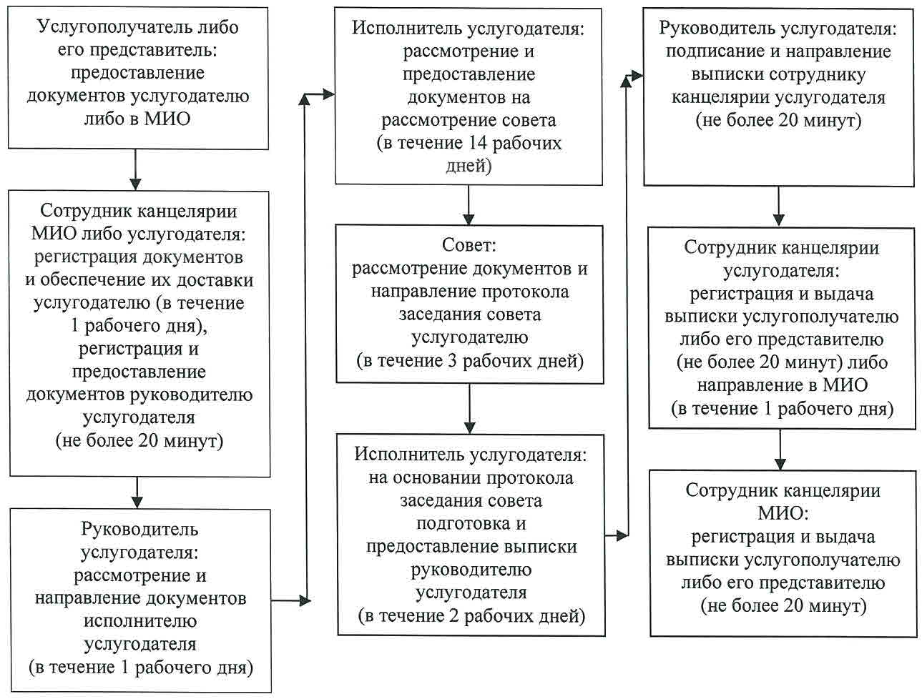

Приложение 3
к регламенту государственной услуги
"Предоставление субсидирования части ставки
вознаграждения по кредитам в рамках
Единой программы поддержки и развития бизнеса
"Дорожная карта бизнеса 2020"
Справочник бизнес-процессов оказания государственной услуги

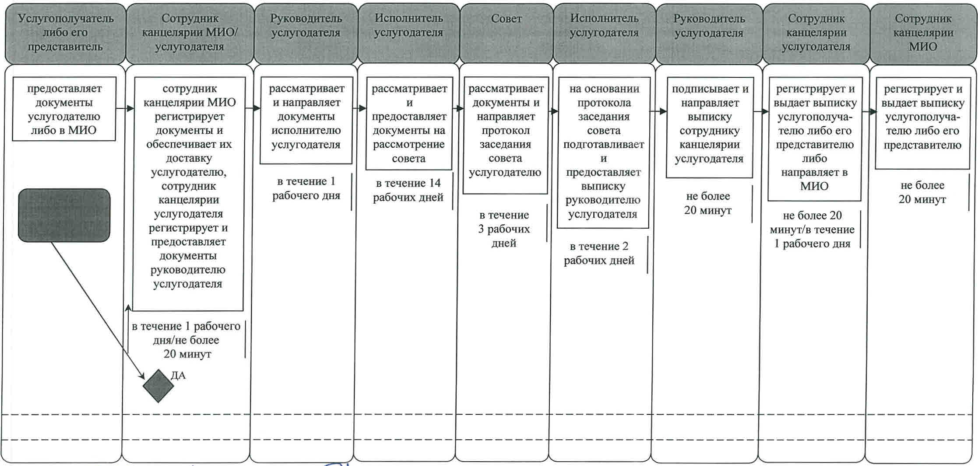

Условные обозначения:

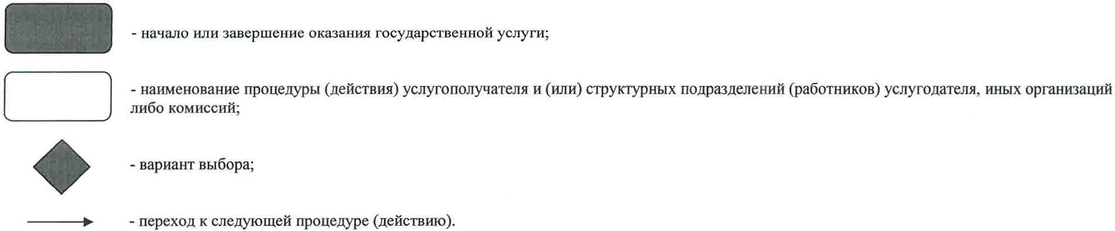

Приложение 2
к постановлению акимата Кызылординской области
от 30 июня 2016 года № 513
Утвержден
постановлением акимата Кызылординской области
от 30 июля 2015 года № 98
Регламент государственной услуги "Предоставление гарантий по кредитам субъектов частного предпринимательства в рамках Единой программы поддержки и развития бизнеса "Дорожная карта бизнеса 2020"
1. Общие положения
1. Наименование услугодателя: государственное учреждение "Управление предпринимательства и туризма Кызылординской области" (далее – услугодатель).
Прием заявлений и выдача результатов оказания государственной услуги осуществляются через:
1) канцелярию услугодателя, местных исполнительных органов районов и города областного значения (далее - МИО);
2) канцелярию акционерного общества "Фонд развития предпринимательства "Даму" (далее – финансовое агентство);
3) веб-портал "электронного правительства" www.egov.kz (далее – портал) по кредитам не более 180 миллионов (далее – млн.) тенге.
2. Форма оказания государственной услуги - электронная (частично автоматизированная) и (или) бумажная.
3. Результат оказания государственной услуги - по кредитам свыше 180 млн. тенге – выписка из протокола заседания Регионального координационного совета/по кредитам до 180 млн. тенге – предварительное гарантийное письмо финансового агентства либо уведомление с указанием принятого решения уполномоченного органа.
4. Форма предоставления результата оказания государственной услуги - электронная и (или) бумажная.
В случае обращения за результатом оказания государственной услуги на бумажном носителе, результат оказания государственной услуги оформляется в электронной форме, распечатывается, заверяется печатью и подписью уполномоченного лица услугодателя.
При обращении через портал результат оказания государственной услуги направляется услугополучателю в "личный кабинет" в форме электронного документа, удостоверенного электронной цифровой подписью (далее – ЭЦП) уполномоченного органа.
2. Описание порядка действий структурных подразделений (работников) услугодателя в процессе оказания государственной услуги
5. Основание для начала процедуры (действия) по оказанию государственной услуги: предоставление услугополучателем (либо его представителем по доверенности) (далее – его представитель) услугодателю, либо в МИО, либо в финансовое агентство заявления на участие по форме согласно приложению 2 к стандарту государственной услуги "Предоставление гарантий по кредитам субъектов частного предпринимательства в рамках Единой программы поддержки и развития бизнеса "Дорожная карта бизнеса 2020", утвержденного приказом Министра национальной экономики Республики Казахстан от 24 апреля 2015 года № 352 "Об утверждении стандартов государственных услуг в сфере предпринимательства" (зарегистрирован в Реестре государственной регистрации нормативных правовых актов за №11181) (далее – стандарт) либо направление в финансовое агентство заявления в форме электронного документа через портал.
6. Содержание каждой процедуры (действия), входящей в состав процесса оказания государственной услуги, длительность выполнения:
при предоставлении кредитов до 180 млн. тенге услугополучатель либо его представитель обращается в финансовое агентство и предоставляет документы согласно пункту 9 стандарта либо направляет документы через портал.
При предоставлении кредитов свыше 180 млн. тенге:
1) услугополучатель либо его представитель предоставляет услугодателю, либо в МИО либо в финансовое агентство документы согласно пункту 9 стандарта;
2) сотрудник канцелярии МИО либо финансового агентства регистрирует документы и обеспечивает их доставку услугодателю (в течение одного рабочего дня), сотрудник канцелярии услугодателя регистрирует и предоставляет документы руководителю услугодателя, подтверждением принятия документов является регистрация (штамп, входящий номер и дата) в канцелярии услугодателя/МИО/финансового агентства, с указанием фамилии и инициалов лица, принявшего документы (не более одного часа);
3) руководитель услугодателя рассматривает и направляет документы исполнителю услугодателя (в течение одного рабочего дня);
4) исполнитель услугодателя рассматривает и предоставляет документы на рассмотрение Регионального координационного совета (далее – совет). В случаях наличия замечаний к представленным документам и/или необходимости представления дополнительной информации, исполнитель услугодателя направляет выявленные замечания и/или запрос о представлении информации услугополучателю для их устранения (в течение шести рабочих дней);
5) совет рассматривает документы и направляет протокол заседания совета услугодателю (в течение трех рабочих дней);
6) исполнитель услугодателя на основании протокола заседания совета подготавливает и предоставляет выписку руководителю услугодателя (в течение двух рабочих дней);
7) руководитель услугодателя подписывает и направляет выписку сотруднику канцелярии услугодателя (не более двадцати минут);
8) сотрудник канцелярии услугодателя регистрирует и выдает выписку услугополучателю либо его представителю (не более двадцати минут) или направляет в МИО либо в финансовое агентство (в течение одного рабочего дня);
9) сотрудник канцелярии МИО или финансового агентства регистрирует и выдает выписку услугополучателю либо его представителю (не более двадцати минут).
Описание результата процедуры (действия) по оказанию государственной услуги, который служит основанием для начала выполнения следующей процедуры (действия) (с указанием результата процедуры (действия) и порядка его передачи в другое структурное подразделение) приведено в приложении 1 к настоящему регламенту.
3. Описание порядка взаимодействия структурных подразделений (работников) услугодателя и совета в процессе оказания государственной услуги
7. Перечень структурных подразделений (работников) услугодателя и совета, которые участвуют в процессе оказания государственной услуги:
1) сотрудник канцелярии услугодателя либо МИО либо финансового агентства;
2) руководитель услугодателя;
3) исполнитель услугодателя;
4) совет.
8. Описание последовательности процедур (действий) между структурными подразделениями (работниками) с указанием длительности каждой процедуры (действия) приведено в приложении 2 к настоящему регламенту.
9. Подробное описание последовательности процедур (действий), взаимодействия структурных подразделений (работников) услугодателя в процессе оказания государственной услуги отражено в справочнике бизнес-процессов оказания государственной услуги согласно приложению 3 к настоящему регламенту.
Справочник бизнес-процессов оказания государственной услуги размещается на официальных интернет-ресурсах государственного учреждения "Управление предпринимательства и туризма Кызылординской области", акимата Кызылординской области, акиматов районов и города Кызылорды.
Приложение 1
к регламенту государственной услуги
"Предоставление гарантий по кредитам субъектов
частного предпринимательства в рамках
Единой программы поддержки и развития бизнеса
"Дорожная карта бизнеса 2020"
Описание результата процедуры (действия) по оказанию государственной услуги, который служит основанием для начала выполнения следующей процедуры (действия) (с указанием результата процедуры (действия) и порядка его передачи в другое структурное подразделение)
При предоставлении кредитов свыше 180 млн. тенге:
1 | Номер процедуры (действия) | 1 | 2 | 3 | 4 | 5 | 6 | 7 | 8
2 | Наименование структурных подразделений | Сотрудник канцелярии МИО/финансового агентства/ услугодателя | Руководитель услугодателя | Исполнитель  услугодателя | Совет | Исполнитель  услугодателя | Руководитель услугодателя | Сотрудник канцелярии услугодателя | Сотрудник канцелярии МИО или финансового агентства
3 | Наименование процедур (действий) и их описание | сотрудник канцелярии МИО либо финансового агентства регистрирует документы и обеспечивает их доставку услугодателю, сотрудник канцелярии услугодателя регистрирует документы | рассматривает документы | рассматривает документы | рассматривает документы | на основании протокола заседания совета подготавливает выписку | подписывает выписку | регистрирует выписку | регистрирует выписку
4 | Результат процедуры (действия) по оказанию государственной услуги, который служит основанием для начала выполнения следующей процедуры (действия) | предоставляет документы руководителю услугодателя | направляет документы исполнителю  услугодателя | предоставляет документы на рассмотрение совета | направляет протокол заседания совета услугодателю | предоставляет выписку руководителю услугодателя | направляет выписку сотруднику канцелярии услугодателя | выдает выписку услугополучателю либо его представителю или направляет в МИО/в финансовое агентство | выдает выписку услугополучателю либо его представителю
5 | Срок исполнения | доставка документов – в течение 1 рабочего дня;  регистрация документов –  не более 1 часа | в течение  1 рабочего дня | в течение  6 рабочих дней | в течение  3 рабочих дней | в течение  2 рабочих дней | не более  20 минут | выдача выписки - не более  20 минут:  направление –  в течение  1 рабочего дня | не более 20 минут
Приложение 2
к регламенту государственной услуги
"Предоставление гарантий по кредитам субъектов
частного предпринимательства в рамках
Единой программы поддержки и развития бизнеса
"Дорожная карта бизнеса 2020"
Описание последовательности процедур (действий) между структурными подразделениями (работниками) с указанием длительности каждой процедуры (действия)
При предоставлении кредитов свыше 180 млн. тенге:

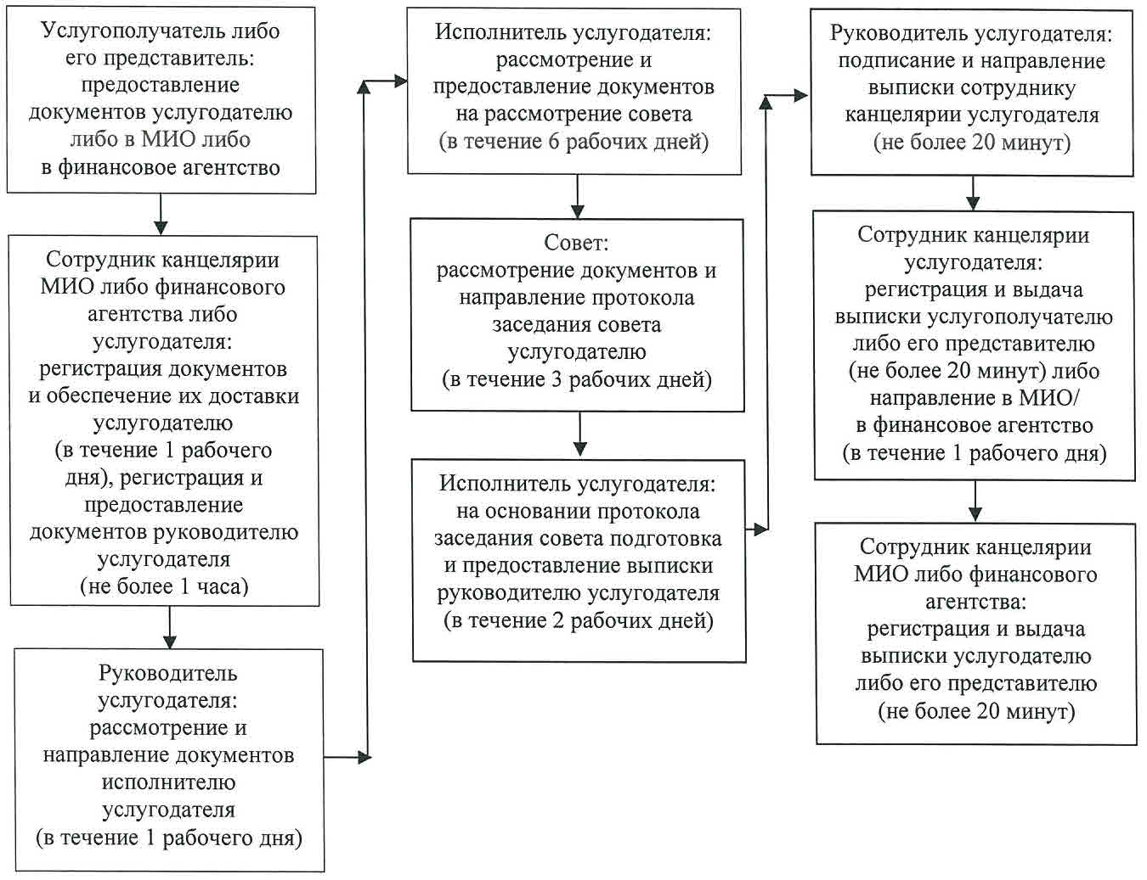

Приложение 3
к регламенту государственной услуги
"Предоставление гарантий по кредитам субъектов
частного предпринимательства в рамках
Единой программы поддержки и развития бизнеса
"Дорожная карта бизнеса 2020"
Справочник бизнес-процессов оказания государственной услуги
При предоставлении кредитов свыше 180 млн. тенге:

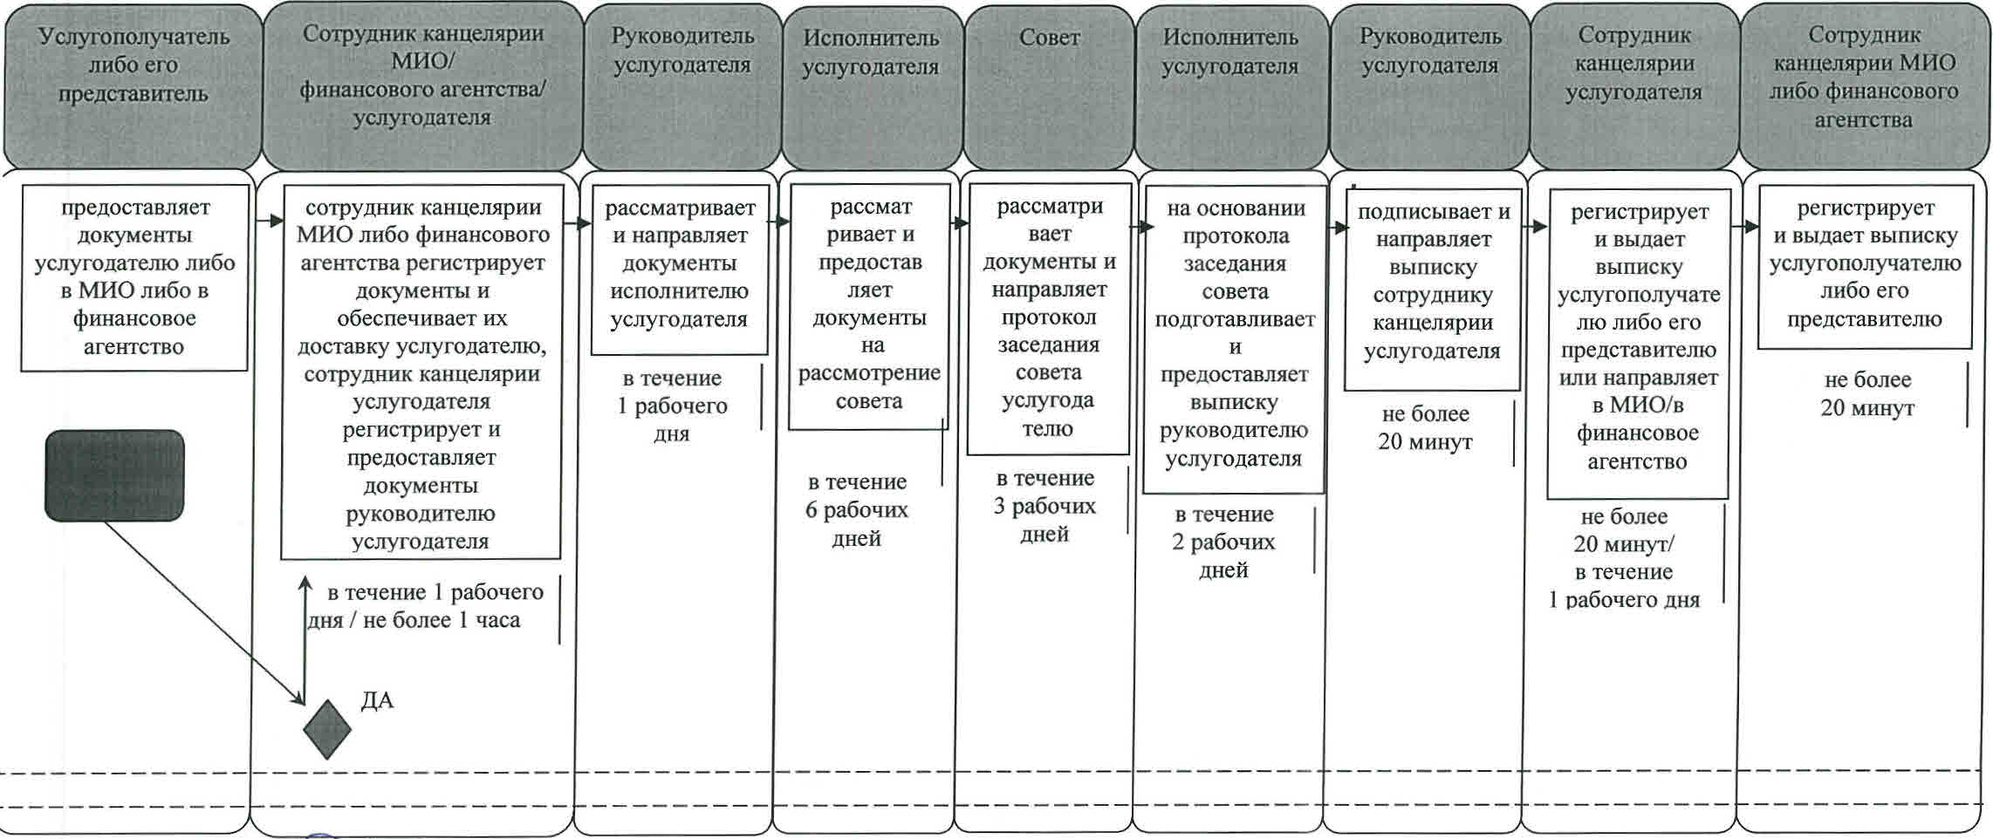

Условные обозначения:

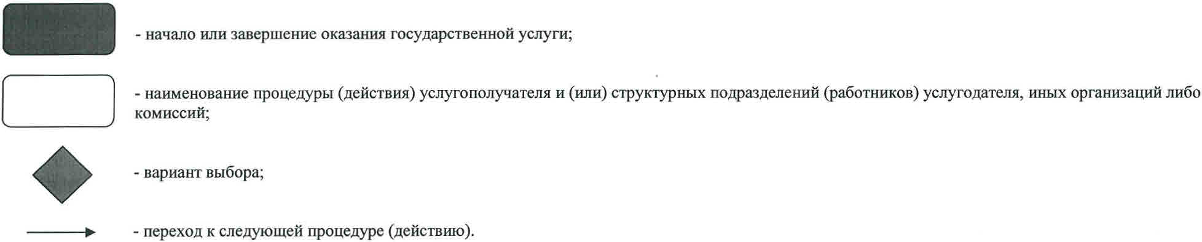

Приложение 3
к постановлению акимата Кызылординской области
от 30 июня 2016 года № 513
Утвержден
постановлением акимата Кызылординской области
от 30 июля 2015 года № 98
Регламент государственной услуги "Предоставление государственных грантов в рамках Единой программы поддержки и развития бизнеса "Дорожная карта бизнеса 2020"
1. Общие положения
1. Наименование услугодателя: государственное учреждение "Управление предпринимательства и туризма Кызылординской области" (далее – услугодатель).
Прием заявлений и выдача результатов оказания государственной услуги осуществляются через канцелярию услугодателя, местных исполнительных органов районов и города областного значения (далее – МИО).
2. Форма оказания государственной услуги - бумажная.
3. Результат оказания государственной услуги – договор о предоставлении гранта.
4. Форма предоставления результата оказания государственной услуги - бумажная.
2. Описание порядка действий структурных подразделений (работников) услугодателя в процессе оказания государственной услуги
5. Основание для начала процедуры (действия) по оказанию государственной услуги: предоставление услугополучателем (либо его представителем по доверенности) (далее – его представитель) услугодателю либо в МИО заявки на участие в конкурсном отборе по предоставлению грантов по форме согласно приложению к стандарту государственной услуги "Предоставление государственных грантов в рамках Единой программы поддержки и развития бизнеса "Дорожная карта бизнеса 2020", утвержденного приказом Министра национальной экономики Республики Казахстан от 24 апреля 2015 года № 352 "Об утверждении стандартов государственных услуг в сфере предпринимательства" (зарегистрирован в Реестре государственной регистрации нормативных правовых актов за № 11181) (далее – стандарт);
6. Содержание каждой процедуры (действия), входящей в состав процесса оказания государственной услуги, длительность выполнения:
1) услугополучатель либо его представитель в сроки, указанные в объявлениях о проведении конкурса в средствах массовой информации, предоставляет услугодателю, либо в МИО документы согласно пункту 9 стандарта;
2) сотрудник канцелярии МИО принимает документы и обеспечивает их доставку услугодателю (в течение одного рабочего дня), сотрудник канцелярии услугодателя регистрирует и предоставляет документы руководителю услугодателя, подтверждением принятия документов является регистрация (штамп, входящий номер и дата) в канцелярии услугодателя/МИО, с указанием фамилии и инициалов лица, принявшего документы (не более двадцати минут);
3) руководитель услугодателя рассматривает и направляет документы исполнителю услугодателя (в течение одного рабочего дня);
4) исполнитель услугодателя рассматривает и предоставляет документы на рассмотрение конкурсной комиссии (далее – комиссия) (в течение семнадцати рабочих дней);
5) комиссия рассматривает документы и направляет протокол заседания комиссии услугодателю (в течение трех рабочих дней);
6) на основании протокола заседания комиссии исполнитель услугодателя предоставляет документы на рассмотрение Регионального координационного совета (далее – совет) (в течение четырех рабочих дней);
7) совет рассматривает документы и направляет протокол заседания совета услугодателю (в течение трех рабочих дней);
8) исполнитель услугодателя на основании протокола заседания совета подготавливает и предоставляет руководителю услугодателя выписку (в течение пяти рабочих дней);
9) руководитель услугодателя подписывает и направляет выписку сотруднику канцелярии услугодателя (не более двадцати минут);
10) сотрудник канцелярии услугодателя регистрирует и выдает выписку услугополучателю либо его представителю (не более двадцати минут) либо направляет в МИО (в течение одного рабочего дня);
11) сотрудник канцелярии МИО регистрирует и выдает выписку услугополучателю либо его представителю (не более двадцати минут);
12) в случае вынесения советом положительного решения услугодатель обеспечивает заключение трехстороннего договора о предоставлении гранта между Кызылординским филиалом акционерного общества "Фонд развития предпринимательства "Даму" (далее – КФ АО "ФРП "Даму"), услугодателем и услугополучателем (далее – договор о предоставлении гранта) (в течение восьми рабочих дней).
Описание результата процедуры (действия) по оказанию государственной услуги, который служит основанием для начала выполнения следующей процедуры (действия) (с указанием результата процедуры (действия) и порядка его передачи в другое структурное подразделение) приведено в приложении 1 к настоящему регламенту.
3. Описание порядка взаимодействия структурных подразделений (работников) услугодателя и совета в процессе оказания государственной услуги
7. Перечень структурных подразделений (работников) услугодателя и совета, которые участвуют в процессе оказания государственной услуги:
1) сотрудник канцелярии услугодателя либо МИО;
2) руководитель услугодателя;
3) исполнитель услугодателя;
4) комиссия;
5) совет.
8. Описание последовательности процедур (действий) между структурными подразделениями (работниками) с указанием длительности каждой процедуры (действия) приведено в приложении 2 к настоящему регламенту.
9. Подробное описание последовательности процедур (действий), взаимодействия структурных подразделений (работников) услугодателя в процессе оказания государственной услуги отражено в справочнике бизнес-процессов оказания государственной услуги согласно приложению 3 к настоящему регламенту.
Справочник бизнес-процессов оказания государственной услуги размещается на официальных интернет-ресурсах государственного учреждения "Управление предпринимательства и туризма Кызылординской области", акимата Кызылординской области, акиматов районов и города Кызылорды.
Приложение 1
к регламенту государственной услуги
"Предоставление государственных грантов в рамках
Единой программы поддержки и развития бизнеса
"Дорожная карта бизнеса 2020"
Описание результата процедуры (действия) по оказанию государственной услуги, который служит основанием для начала выполнения следующей процедуры (действия) (с указанием результата процедуры (действия) и порядка его передачи в другое структурное подразделение)
1 | Номер процедуры (действия) | 1 | 2 | 3 | 4 | 5 | 6
2 | Наименование структурных подразделений | Сотрудник канцелярии МИО/ услугодателя | Руководитель услугодателя | Исполнитель услугодателя | Комиссия | Исполнитель услугодателя | Совет
3 | Наименование процедур (действий) и их описание | сотрудник канцелярии МИО принимает документы и обеспечивает их доставку услугодателю, сотрудник канцелярии услугодателя регистрирует документы | рассматривает документы | рассматривает документы | рассматривает документы | на основании протокола заседания комиссии предоставляет документы  на рассмотрение совета | рассматривает документы
4 | Результат процедуры (действия) по оказанию государственной услуги, который служит основанием для начала выполнения следующей процедуры (действия) | предоставляет документы руководителю услугодателя | направляет документы исполнителю услугодателя | предоставляет на рассмотрение комиссии | направляет протокол заседания комиссии услугодателю |  | направляет протокол заседания совета услугодателю
5 | Срок исполнения | доставка документов –  в течение  1 рабочего дня/регистрация документов -  не более 20 минут | в течение  1 рабочего дня | в течение  17 рабочих дней | в течение  3 рабочих дней | в течение  4 рабочих дней | в течение  3 рабочих дней
продолжение таблицы
1 | Номер процедуры (действия) | 7 | 8 | 9 | 10 | 11
2 | Наименование структурных подразделений | Исполнитель услугодателя | Руководитель услугодателя | Сотрудник канцелярии услугодателя | Сотрудник канцелярии МИО | Услугодатель
3 | Наименование процедур (действий) и их описание | на основании протокола заседания совета подготавливает выписку | подписывает выписку | регистрирует выписку | регистрирует выписку | в случае вынесения советом положительного решения обеспечивает заключение договора о предоставлении гранта
4 | Результат процедуры (действия) по оказанию государственной услуги, который служит основанием для начала выполнения следующей процедуры (действия) | предоставляет выписку руководителю услугодателя | направляет выписку сотруднику канцелярии услугодателя | выдает выписку услугополучателю либо его представителю либо направляет в МИО | выдает выписку услугополучателю либо его представителю
5 | Срок исполнения | в течение  5 рабочих дней | не более 20 минут | не более 20 минут/  в течение 1 рабочего дня | не более 20 минут | в течение  8 рабочих дней
Приложение 2
к регламенту государственной услуги
"Предоставление государственных грантов в рамках
Единой программы поддержки и развития бизнеса
"Дорожная карта бизнеса 2020"
Описание последовательности процедур (действий) между структурными подразделениями (работниками) с указанием длительности каждой процедуры (действия)

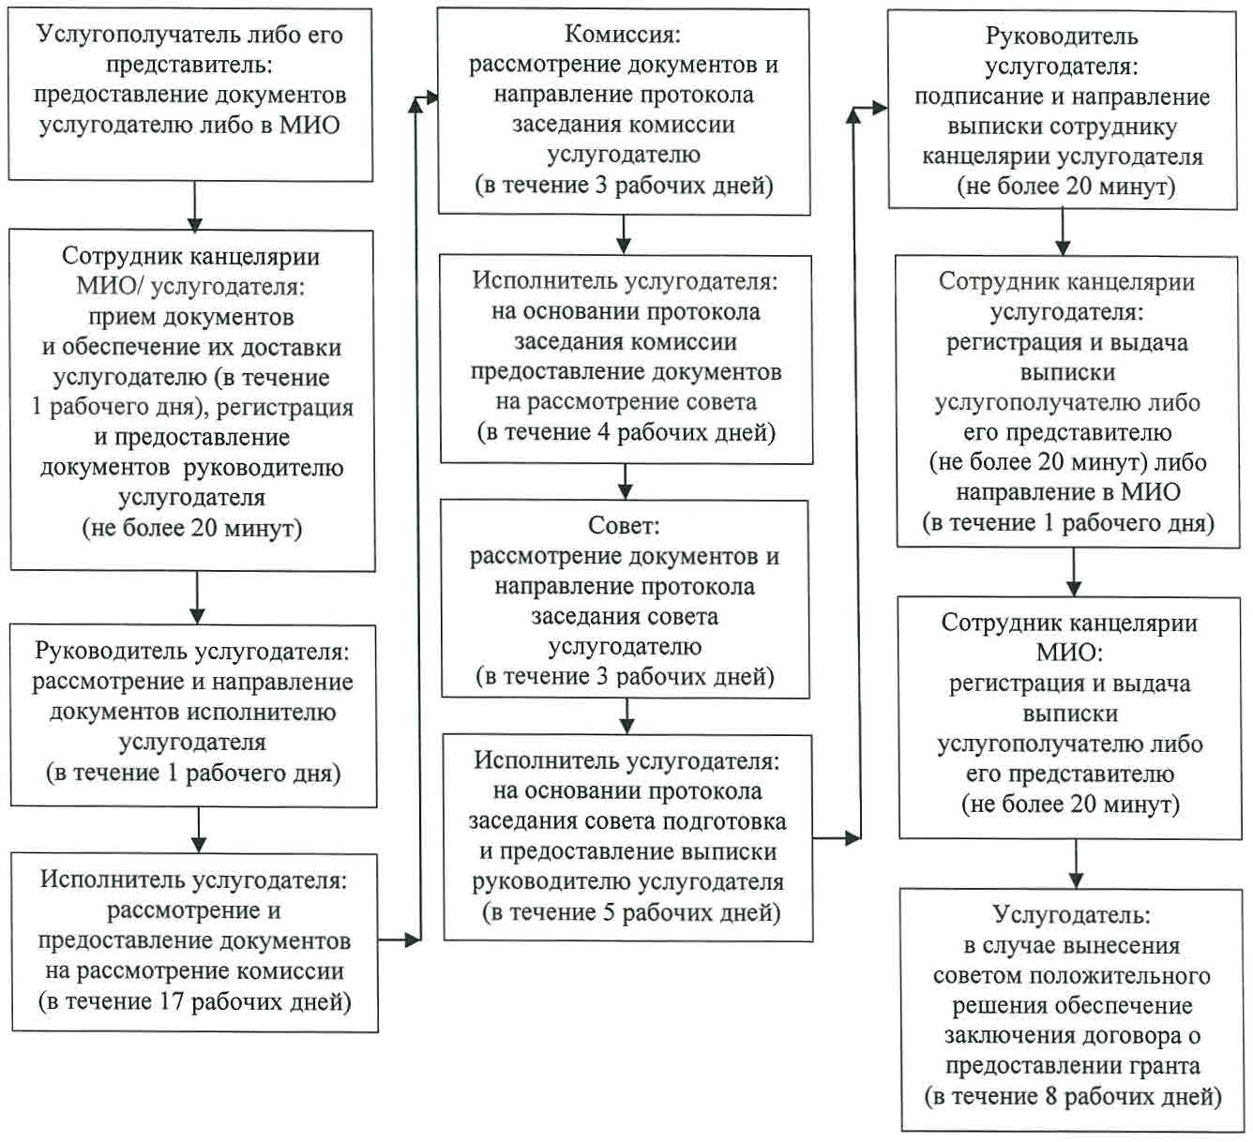

Приложение 3
к регламенту государственной услуги
"Предоставление государственных грантов в рамках
Единой программы поддержки и развития бизнеса
"Дорожная карта бизнеса 2020"
Справочник бизнес-процессов оказания государственной услуги

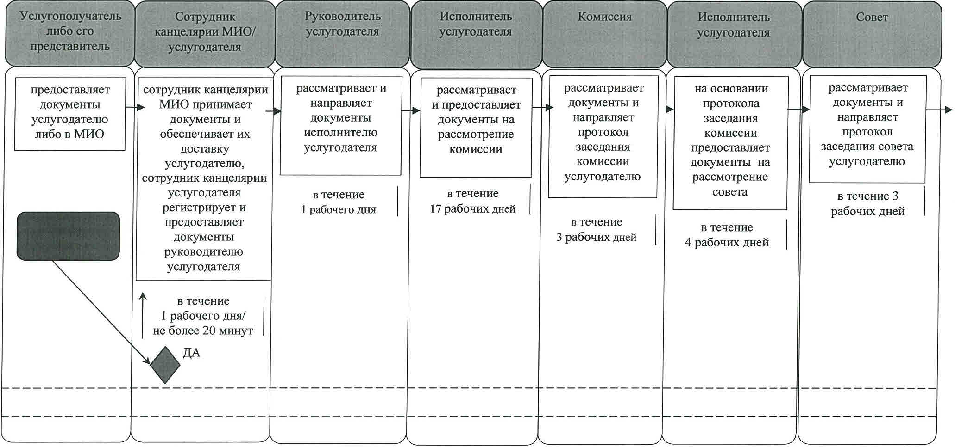

продолжение таблицы

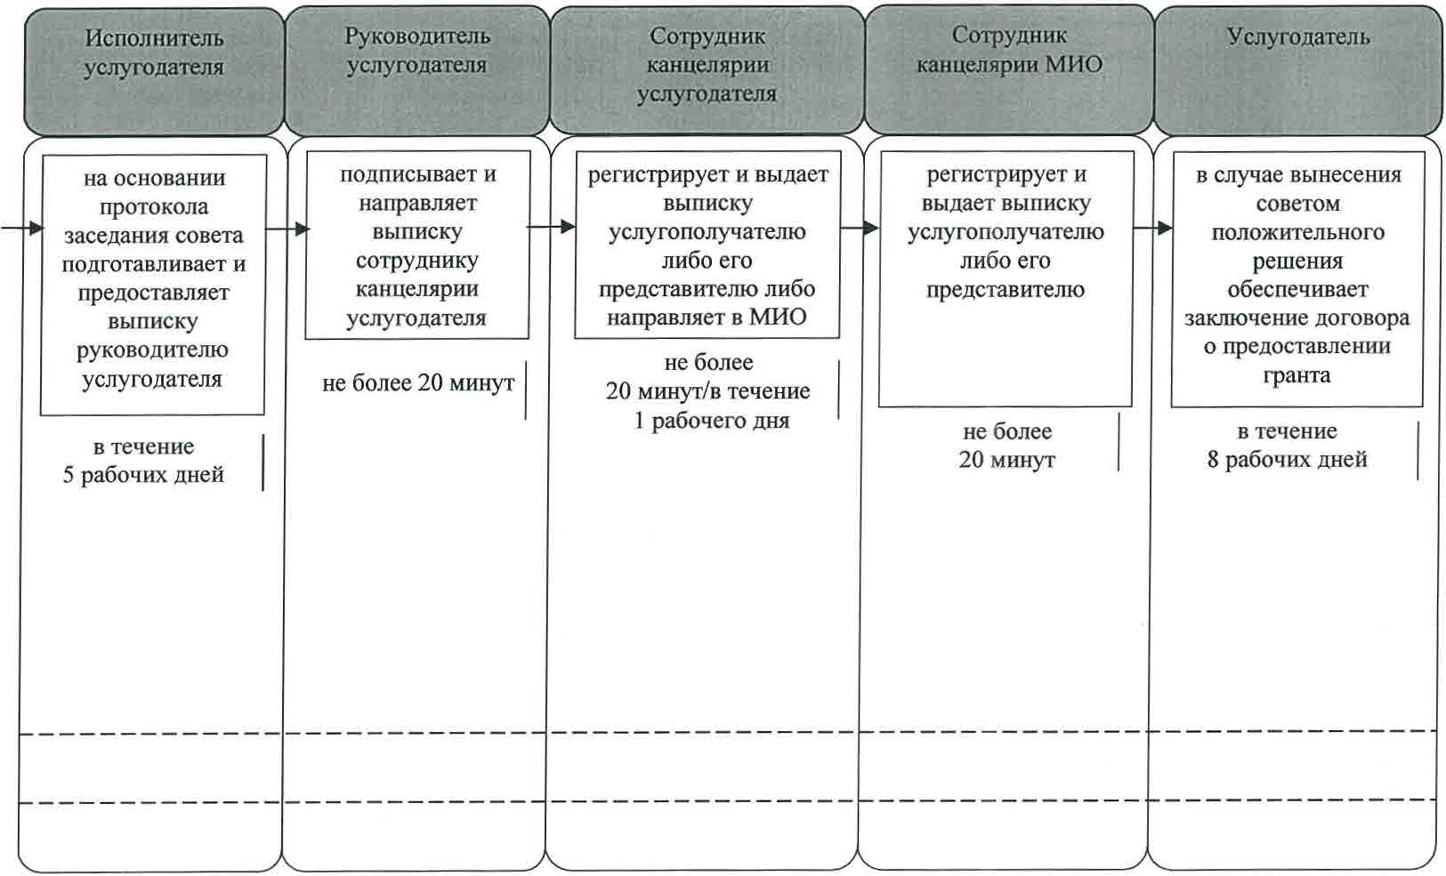

Условные обозначения:

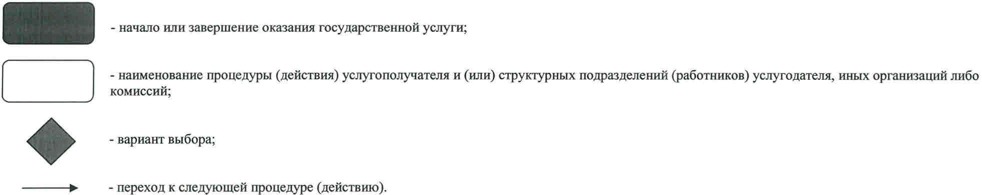

Приложение 4
к постановлению акимата Кызылординской области от 30 июня 2016 года № 513
Утвержден
постановлением акимата Кызылординской области
от 30 июля 2015 года № 98
Регламент государственной услуги "Предоставление поддержки по развитию производственной (индустриальной) инфраструктуры в рамках Единой программы поддержки и развития бизнеса "Дорожная карта бизнеса 2020"
1. Общие положения
1. Наименование услугодателя: государственное учреждение "Управление предпринимательства и туризма Кызылординской области" (далее – услугодатель).
Прием заявлений и выдача результатов оказания государственной услуги осуществляются через канцелярию услугодателя, местных исполнительных органов районов и города областного значения (далее – МИО).
2. Форма оказания государственной услуги - бумажная.
3. Результат оказания государственной услуги – выписка из протокола заседания Регионального координационного совета (далее – выписка).
4. Форма предоставления результата оказания государственной услуги - бумажная.
2. Описание порядка действий структурных подразделений (работников) услугодателя в процессе оказания государственной услуги
5. Основание для начала процедуры (действия) по оказанию государственной услуги: предоставление услугополучателем (либо его представителем по доверенности) (далее – его представитель) услугодателю либо в МИО заявки на участие в произвольной форме.
6. Содержание каждой процедуры (действия), входящей в состав процесса оказания государственной услуги, длительность выполнения:
1) услугополучатель либо его представитель предоставляет услугодателю либо в МИО документы согласно пункту 9 стандарта государственной услуги "Предоставление поддержки по развитию производственной (индустриальной) инфраструктуры в рамках Единой программы поддержки и развития бизнеса "Дорожная карта бизнеса 2020", утвержденного приказом Министра национальной экономики Республики Казахстан от 24 апреля 2015 года № 352 "Об утверждении стандартов государственных услуг в сфере предпринимательства" (зарегистрирован в Реестре государственной регистрации нормативных правовых актов за № 11181) (далее – стандарт);
2) сотрудник канцелярии МИО регистрирует документы и обеспечивает их доставку услугодателю
(в течение одного рабочего дня), сотрудник канцелярии услугодателя регистрирует и предоставляет документы руководителю услугодателя, подтверждением принятия документов является регистрация (штамп, входящий номер и дата) в канцелярии услугодателя/МИО, с указанием фамилии и инициалов лица, принявшего документы (не более двадцати минут);
3) руководитель услугодателя рассматривает и направляет документы исполнителю услугодателя (в течение одного рабочего дня);
4) исполнитель услугодателя рассматривает и предоставляет документы на рассмотрение Регионального координационного совета (далее – совет) (в течение семи рабочих дней);
5) совет рассматривает документы и направляет протокол заседания совета услугодателю (в течение трех рабочих дней);
6) исполнитель услугодателя на основании протокола заседания совета подготавливает и предоставляет выписку руководителю услугодателя (в течение двух рабочих дней);
7) руководитель услугодателя подписывает и направляет выписку сотруднику канцелярии услугодателя (не более двадцати минут);
8) сотрудник канцелярии услугодателя регистрирует и выдает выписку услугополучателю либо его представителю (не более двадцати минут) либо направляет в МИО (в течение одного рабочего дня);
9) сотрудник канцелярии МИО регистрирует и выдает выписку услугополучателю либо его представителю (не более двадцати минут).
Описание результата процедуры (действия) по оказанию государственной услуги, который служит основанием для начала выполнения следующей процедуры (действия) (с указанием результата процедуры (действия) и порядка его передачи в другое структурное подразделение) приведено в приложении 1 к настоящему регламенту.
3. Описание порядка взаимодействия структурных подразделений (работников) услугодателя и совета в процессе оказания государственной услуги
7. Перечень структурных подразделений (работников) услугодателя и совета, которые участвуют
в процессе оказания государственной услуги:
1) сотрудник канцелярии услугодателя либо МИО;
2) руководитель услугодателя;
3) исполнитель услугодателя;
4) совет.
8. Описание последовательности процедур (действий) между структурными подразделениями (работниками) с указанием длительности каждой процедуры (действия) приведено в приложении 2 к настоящему регламенту.
9. Подробное описание последовательности процедур (действий), взаимодействия структурных подразделений (работников) услугодателя в процессе оказания государственной услуги отражено в справочнике бизнес-процессов оказания государственной услуги согласно приложению 3 к настоящему регламенту.
Справочник бизнес-процессов оказания государственной услуги размещается на официальных интернет-ресурсах государственного учреждения "Управление предпринимательства и туризма Кызылординской области", акимата Кызылординской области, акиматов районов и города Кызылорды.
Приложение 1
к регламенту государственной услуги
"Предоставление поддержки по развитию
производственной (индустриальной) инфраструктуры
в рамках Единой программы поддержки и развития бизнеса
"Дорожная карта бизнеса 2020"
Описание результата процедуры (действия) по оказанию государственной услуги, который служит основанием для начала выполнения следующей процедуры (действия) (с указанием результата процедуры (действия) и порядка его передачи в другое структурное подразделение)
1 | Номер процедуры (действия) | 1 | 2 | 3 | 4 | 5 | 6 | 7 | 8
2 | Наименование структурных подразделений | Сотрудник канцелярии МИО/ услугодателя | Руководитель услугодателя | Исполнитель услугодателя | Совет | Исполнитель услугодателя | Руководитель услугодателя | Сотрудник канцелярии услугодателя | Сотрудник канцелярии МИО
3 | Наименование процедур (действий) и их описание | сотрудник канцелярии МИО регистрирует документы и обеспечивает их доставку услугодателю, сотрудник канцелярии услугодателя регистрирует документы | рассматривает документы | рассматривает документы | рассматривает документы | на основании протокола заседания совета подготавливает выписку | подписывает выписку | регистрирует выписку | регистрирует выписку
4 | Результат процедуры (действия) по оказанию государственной услуги, который служит основанием для начала выполнения следующей процедуры (действия) | предоставляет документы руководителю услугодателя | направляет документы исполнителю услугодателя | предоставляет документы на рассмотрение совета | направляет протокол заседания совета услугодателю | предоставляет выписку руководителю услугодателя | направляет выписку сотруднику канцелярии услугодателя | выдает выписку услугополучателю либо его представителю либо направляет в МИО | выдает выписку услугополучателю либо его представителю
5 | Срок исполнения | доставка документов -  в течение  1 рабочего дня/регистрация документов -  не более 20 минут | в течение  1 рабочего дня | в течение  7 рабочих дней | в течение  3 рабочих дней | в течение  2 рабочих дней | не более 20 минут | выдача выписки - не более 20 минут/ направление -  в течение  1 рабочего дня | не более 20 минут
Приложение 2
к регламенту государственной услуги
"Предоставление поддержки по развитию производственной
(индустриальной) инфраструктуры в рамках Единой программы
поддержки и развития бизнеса "Дорожная карта бизнеса 2020"
Описание последовательности процедур (действий) между структурными подразделениями (работниками) с указанием длительности каждой процедуры (действия)

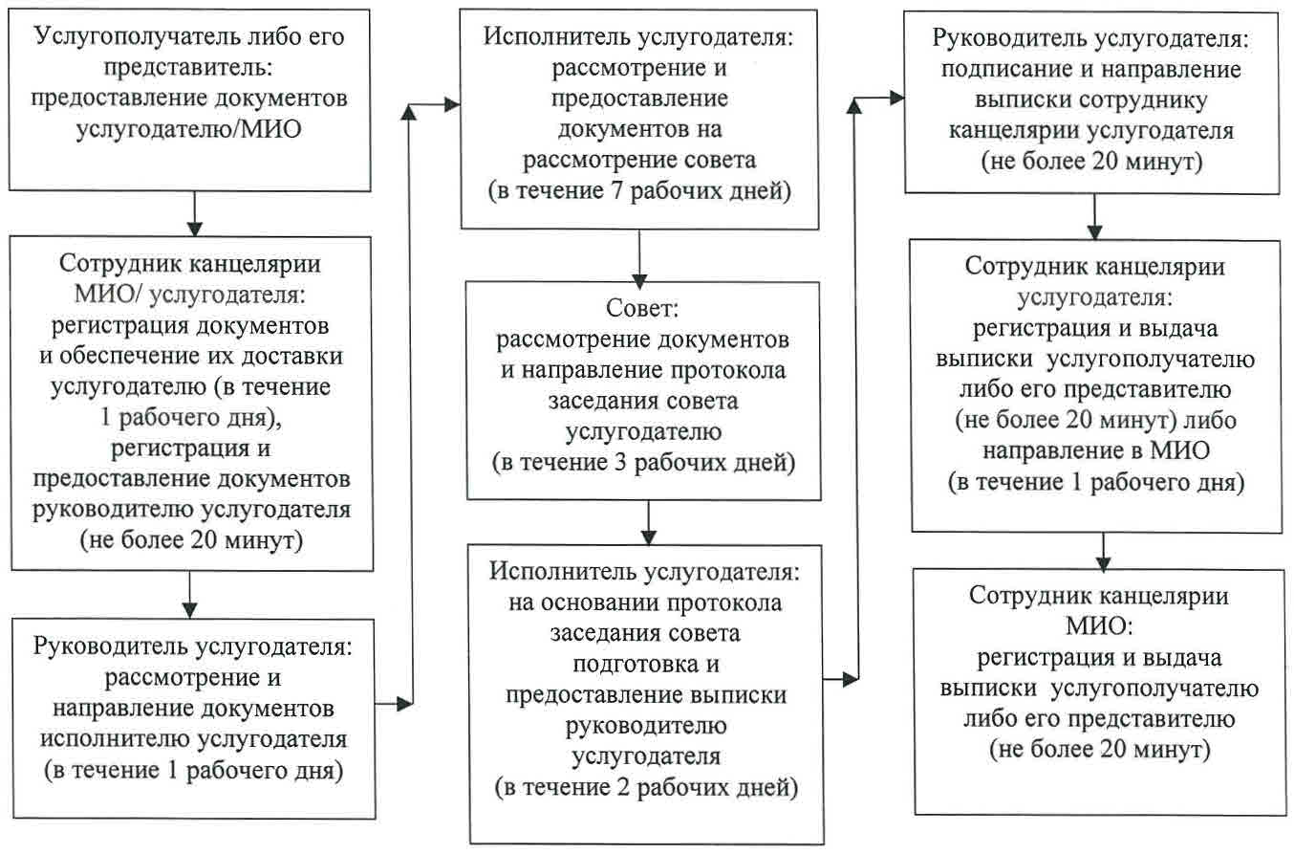

Приложение 3
к регламенту государственной услуги
"Предоставление поддержки по развитию
производственной (индустриальной) инфраструктуры
в рамках Единой программы поддержки и развития бизнеса
"Дорожная карта бизнеса 2020"
Справочник бизнес-процессов оказания государственной услуги

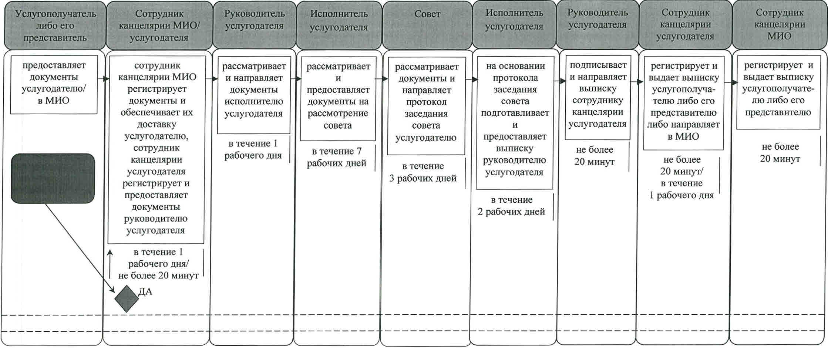

Условные обозначения:

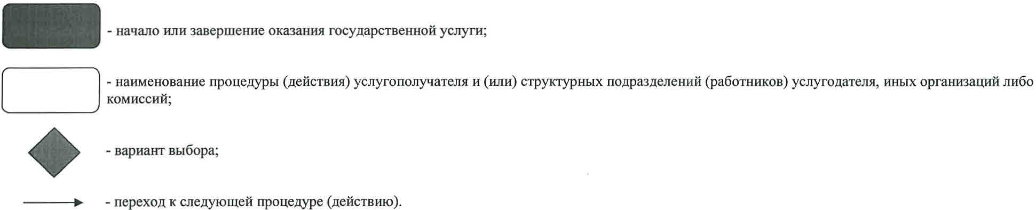

© 2012. РГП на ПХВ «Институт законодательства и правовой информации Республики Казахстан» Министерства юстиции Республики Казахстан

